HİTİT ÜNİVERSİTESİ
BİLGİSAYAR MÜHENDİSLİĞİ

Proje Adı: DİJİTALRAF: YAPAY ZEKA DESTEKLİ WEB TABANLI KÜTÜPHANE OTOMASYON SİSTEMİ
Ders Adı:YAZILIM MÜHENDİSLİĞİ
Grup Üyeleri:BERNA CELEP(224210025) ZEYNEP YILDIRIM(224210069)
DERS SORUMLUSU: HAKAN KÖR
Tarih: 24.12.2025

İÇİNDEKİLER
- GİRİŞ
- GEREKLİLİK ANALİZİ
- YAZILIM GELİŞTİRME MODELİ
- VERİ TABANI TASARIMI
- UI/UX TASARIM SÜRECİ
- KODLAMA DİLİ SEÇİMİ VE NEDENİ
- MİMARİ TASARIMI
- GÜVENLİK ÖNLEMLERİ
- MODÜLER YAPI
- GÖREV DAĞILIMI
- KULLANILAN API SERVİSLERİ
- SUNUCU AYARLARI
- TEKRAR KULLANILABİLİRLİK
- TEST SÜRECİ VE REVİZELER
- SONUÇ
- KAYNAKÇA

ÖZET
Bu proje raporu, Google Gemini yapay zeka teknolojisi ile güçlendirilmiş, web tabanlı kütüphane yönetim sistemi DijitalRaf'ın analiz, tasarım ve geliştirme süreçlerini sunmaktadır. Proje, klasik kütüphane işlemlerini dijitalleştirmeyi ve kullanıcılara akıllı bir asistan deneyimi sunmayı hedeflemektedir.
Geliştirme sürecinde Backend için PHP ve MySQL, Frontend için HTML5, CSS3 ve JavaScript (ES6) teknolojileri kullanılmıştır. Sistem; kitap kiralama ve stok takibi gibi temel fonksiyonların yanı sıra, kullanıcıların doğal dilde kitap önerisi alabildiği entegre bir yapay zeka modülü üzerine inşa edilmiştir. Proje sonucunda SQL Injection korumalı, mobil uyumlu ve yapay zeka tabanlı etkileşime sahip modern bir yazılım mimarisi ortaya konulmuştur.

1. GİRİŞ
Geleneksel kütüphane sistemleri, kullanıcıların sadece kitap arayıp bulduğu statik yapılardır. Ancak günümüz teknolojisinde kullanıcılar, sistemlerle etkileşime girmeyi ve kişiselleştirilmiş öneriler almayı beklemektedir.
Bu raporda detayları verilen "DijitalRaf", kütüphanecilik süreçlerini otomatize ederken, entegre ettiği Yapay Zeka (AI) desteği ile fark yaratmaktadır. Proje, sadece kitapların listelendiği bir depo değil; kullanıcıyla yazışabilen, kütüphane kurallarını anlatan ve okuma zevkine göre kitap öneren akıllı bir platform olarak tasarlanmıştır.

2. GEREKLİLİK ANALİZİ
Sistemin analiz aşamasında, modern bir kütüphane yazılımının sahip olması gereken temel ve ileri düzey gereksinimler şu şekilde belirlenmiştir:
Son Kullanıcı (Üye) Gereksinimleri:
- Akıllı Asistan: Kullanıcının, "Polisiye roman severim ama kısa olsun" gibi isteklerine uygun kitap önerilerini Chatbot üzerinden alabilmesi.
- Kiralama Yönetimi: Kitapların stok durumunu görme ve güvenli kiralama işlemi yapabilme.
- Kişisel Takip: Profil üzerinden geçmiş kiralamaları, iade tarihlerini ve favori kitapları görüntüleyebilme.
- İade İşlemi : Kullanıcıların kiraladıkları kitapları panel üzerinden iade edebilmesi, ancak stok bütünlüğünü korumak adına iade işleminin kargo ve onay sürecine bağlanması. Stok güncellemesinin, teslimat doğrulandıktan sonra yapılması.
Yönetici (Admin) Gereksinimleri:
- Envanter Kontrolü: Kitap ekleme, silme ve güncelleme (CRUD) işlemleri.
- Hareket Takibi: Geciken iadelerin ve aktif kiralamaların tek bir panelden yönetilmesi.
- Raporlama: Üye ve kitap istatistiklerinin grafiksel olarak sunulması.

3. YAZILIM GELİŞTİRME MODELİ
Projenin doğası gereği, hem temel fonksiyonların hem de yapay zeka entegrasyonunun aşamalı olarak geliştirilmesi gerektiğinden İteratif (Yinelemeli) Yazılım Geliştirme Modeli kullanılmıştır.
Süreç döngüleri şunlardır:
- Planlama: Veritabanı şeması ve yapay zeka senaryolarının kurgulanması.
- Tasarım: Arayüzlerin (UI) ve Chatbot penceresinin Figma’da çizilmesi.
- Kodlama: Backend API’larının yazılması ve Gemini API entegrasyonu.
- Test: Fonksiyonel testler ve yapay zeka yanıtlarının kontrolü.

4. VERİ TABANI TASARIMI
İlişkisel veri bütünlüğünü sağlamak ve performanslı çalışmak adına MySQL veritabanı yönetim sistemi tercih edilmiştir. Veritabanı şeması 4 ana tablodan oluşmaktadır:
- uyeler: Üye kimlik, iletişim bilgileri ve şifrelerin (hashlenmiş olarak) tutulduğu tablo.
- kitaplar: Kitap adı, yazar, tür, stok ve resim bilgilerini içeren envanter tablosu.
- kiralamalar: Hangi üyenin hangi kitabı ne zaman kiraladığını, iade edip etmediğini ve iade tarihini tutan işlem tablosu.
- favoriler: Kullanıcıların beğendiği kitapları saklayan tablo.
Not: KVKK ve gizlilik prensipleri gereği, kullanıcıların Yapay Zeka Asistanı ile yaptığı görüşmeler veritabanına kaydedilmemekte, sadece anlık oturum (session) süresince işlenmektedir.

5. UI/UX TASARIM SÜRECİ
Projenin görsel tasarımı, kodlama sürecinden önce Figma platformunda "Minimalizm" ve "Kullanıcı Odaklılık" ilkeleriyle hazırlanmıştır.
- Tasarım Dili: Kütüphane atmosferini yansıtmak için Krem (#faf7f0) ve Koyu Ahşap (#3e2723) tonları kullanılmıştır.
- Chatbot Arayüzü: Yapay zeka asistanı, kullanıcı deneyimini bölmeyen, sağ alt köşede yer alan ve ihtiyaç duyulduğunda açılan "Sticky" (Yapışkan) bir pencere olarak tasarlanmıştır.

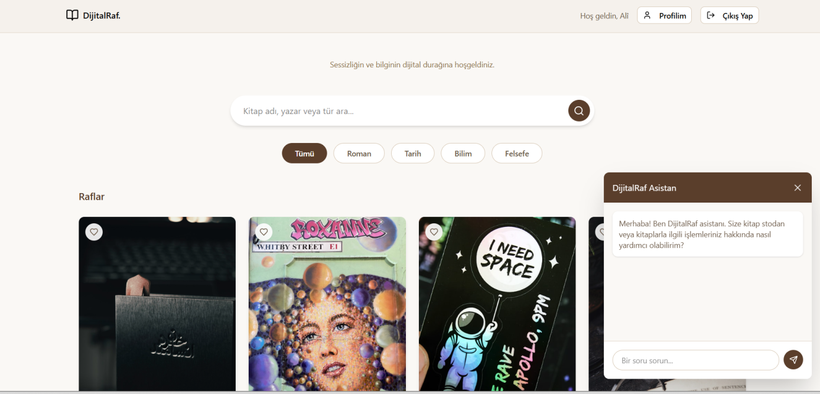

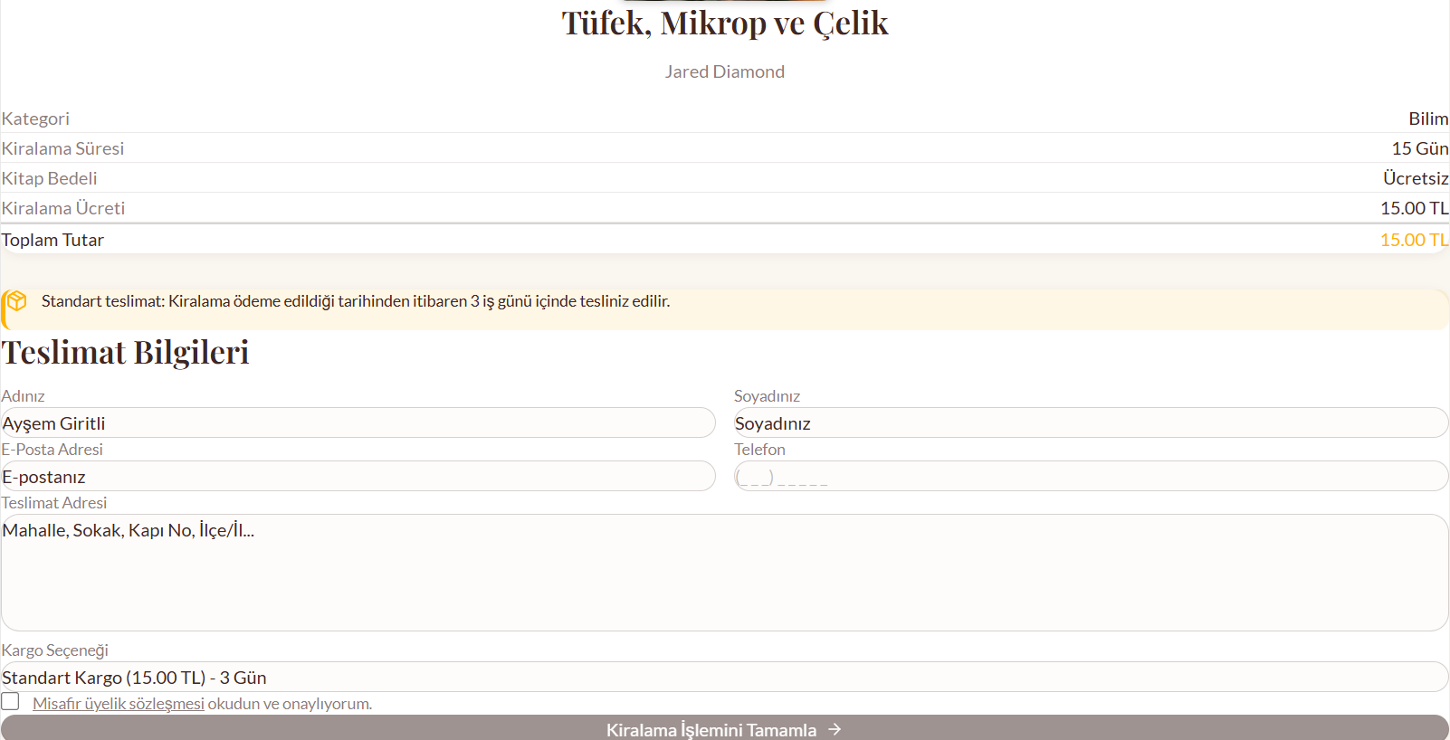

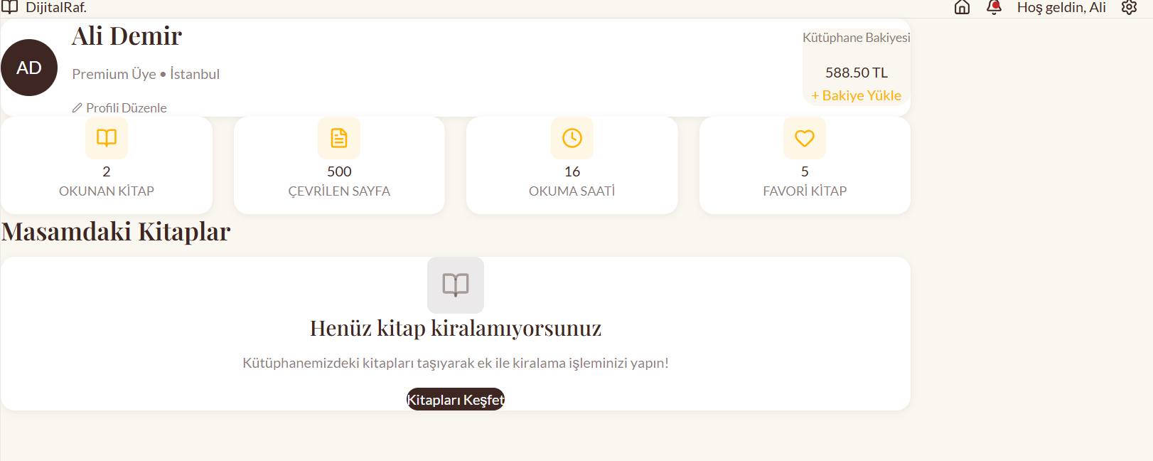

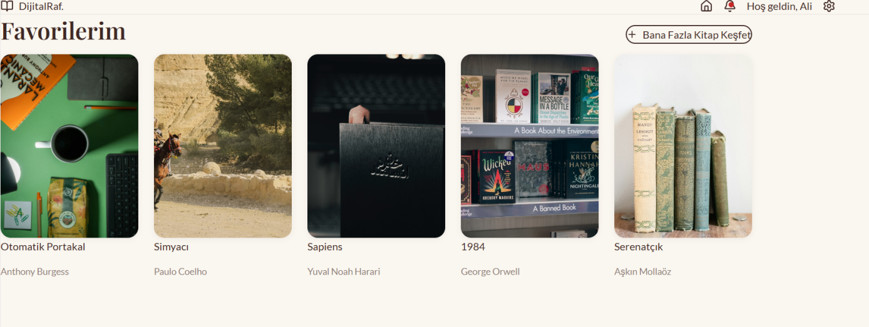

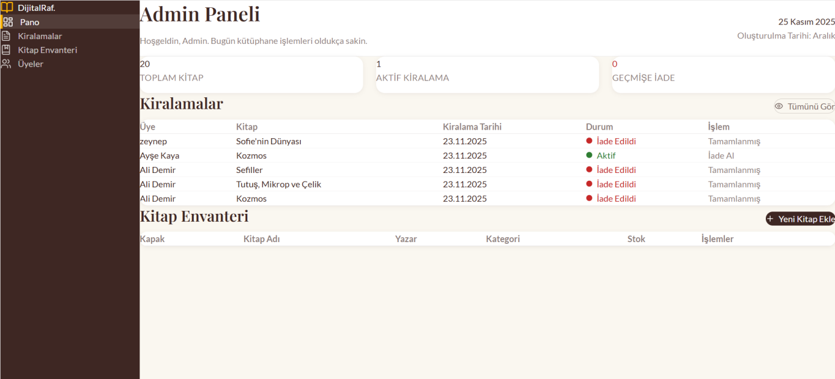

5.1. Kullanıcı Deneyimi (UX) Kararları
- Responsive Web Tasarımı: Proje sadece bir web sitesi olarak kurgulanmış olup, herhangi bir mobil uygulama geliştirilmemiştir. Ancak web arayüzü, tarayıcı tabanlı olarak masaüstü ve mobil cihazlarda kusursuz görüntülenebilmesi için CSS Grid ve Flexbox yapıları kullanılarak %100 responsive (duyarlı) hale getirilmiştir.
- Kodlama Entegrasyonu: Figma'da hazırlanan bu tasarımlar, hazır CSS kütüphaneleri (Bootstrap vb.) yerine Saf (Vanilla) CSS yazılarak koda dökülmüş, bu sayede site hızı optimize edilmiştir.
- Etkileşim: Kullanıcının site içindeki işlemlerini (Kiralama, İade vb.) kolaylaştırmak adına sayfa yenilemeleri minimize edilmiş, bilgilendirme amaçlı "Toast Mesajları" ve işlem pencereleri (Modal) kullanılmıştır.

6. KODLAMA DİLİ SEÇİMİ VE NEDENİ
• Backend (PHP): Veritabanı işlemleri (PDO) ve dış API servisleriyle (Google Gemini) güvenli iletişim kurabilmek için (cURL kütüphanesi) sunucu tabanlı PHP dili seçilmiştir. API anahtarlarının gizliliği PHP tarafında sağlanmıştır.
• Frontend (JavaScript ES6): Sayfa yenilenmeden dinamik içerik yüklemek ve chatbot ile anlık mesajlaşma deneyimi sunmak için asenkron (Fetch API) JavaScript yapısı kullanılmıştır.

7. MİMARİ TASARIMI
Proje, modülerliği ve güvenliği artırmak amacıyla Çok Katmanlı Mimari (N-Tier Architecture) üzerinde inşa edilmiştir.
- Sunum Katmanı (Presentation): Kullanıcının etkileşime girdiği Web Arayüzü ve Chatbot penceresi.
- İş Mantığı Katmanı (Business Logic): Kiralama kuralları, stok kontrolleri ve Yapay Zeka isteklerinin işlendiği PHP katmanı.
- Dış Servis Katmanı (External Services): Kitap önerileri ve sohbet fonksiyonu için Google Cloud üzerindeki Gemini API servisi.
- Veri Erişim Katmanı (DAL): Veritabanı bağlantılarını ve SQL sorgularını yöneten katman.
- Veri Katmanı (Data): MySQL Veritabanı.
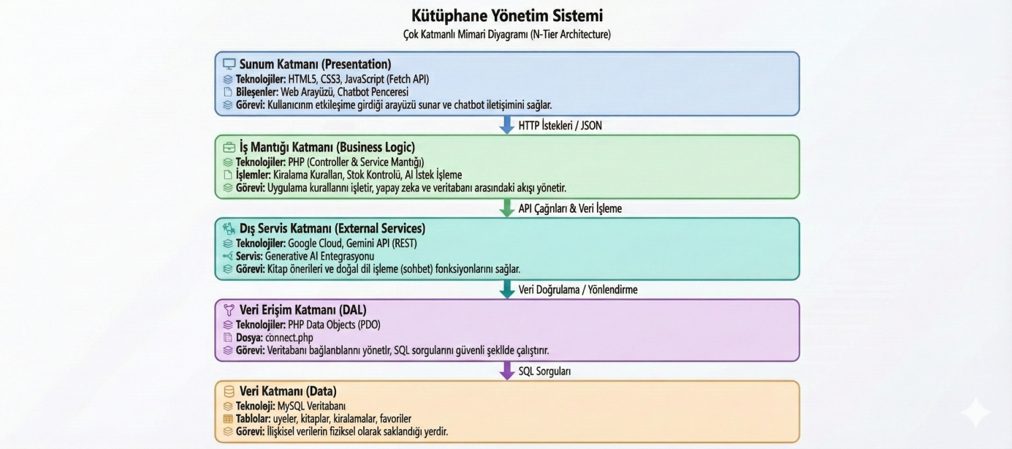
8. GÜVENLİK ÖNLEMLERİ
Sistemin güvenliği için çok yönlü bir savunma mekanizması kurulmuştur:
- API Key Güvenliği: Google Gemini API anahtarı, istemci tarafında (tarayıcıda) görünmeyecek şekilde sunucu tarafında (Backend) izole edilmiştir.
- SQL Injection Koruması: Tüm veri girişleri PDO prepare ve execute yöntemleri ile filtrelenerek veritabanı saldırıları engellenmiştir.
- Oturum Güvenliği: Yetkisiz erişimleri önlemek için session_start() ve yetki kontrolleri her sayfada uygulanmaktadır.
- Prompt Koruması: Yapay zekanın sistem dışı konulara (siyaset vb.) girmemesi için sistem talimatları (System Instructions) ile sınırlandırılmıştır.

9. MODÜLER YAPI
Yazılım, geliştirilebilirliği sağlamak adına işlevsel modüller halinde kodlanmıştır:
- AI Asistan Modülü: Kullanıcı sorularını alıp Gemini API ile haberleşen ve yanıtları işleyen akıllı modül.
- Auth Modülü: Kullanıcı doğrulama (Giriş/Kayıt) işlemleri.
- Kitap/Envanter Modülü: Kitapların yönetimi ve listelenmesi.
- İşlem Modülü: Kiralama, iade ve stok düşümü süreçleri.

10. GÖREV DAĞILIMI
Proje, iki kişilik ekip çalışmasıyla tamamlanmıştır. Ekip üyeleri projenin her aşamasında (Full Stack) aktif rol almıştır:
[Berna Celep, Zeynep Yıldırım - Backend & Veritabanı]:
- Veritabanı şemasının (ER Diyagramı) oluşturulması.
- PHP ile RESTful API uç noktalarının kodlanması ve Google Gemini API entegrasyonunun sunucu tarafında yapılandırılması.
- SQL sorgularının optimizasyonu ve güvenlik katmanının oluşturulması.
- Yapay zeka sistem talimatlarının (System Prompts) kurgulanması.
[Berna Celep, Zeynep Yıldırım - Frontend & UI/UX]:
- Arayüz tasarımının yapılması, Chatbot penceresinin çizilmesi ve HTML/CSS kodlaması.
- JavaScript ile API bağlantılarının (Fetch işlemleri) ve canlı sohbet akışının sağlanması.
- Modal, Toast bildirimleri ve mobil uyumluluk çalışmalarının yapılması.

11. KULLANILAN API SERVİSLERİ
Sistemin yeteneklerini artırmak için aşağıdaki servislerden yararlanılmıştır:
- Google Gemini API: Projenin akıllı sohbet ve öneri altyapısını sağlar.
- FontAwesome: Kullanıcı arayüzü ikon kütüphanesi.
- Google Fonts: Web tipografisi servisi.

12. SUNUCU AYARLARI
Yazılımın kararlı çalışması için gerekli sunucu konfigürasyonları:
- Sunucu Tipi: Apache veya Nginx.
- PHP Sürümü: 7.4 ve üzeri.
- Uzantılar: Google API ile iletişim için php_curl uzantısının aktif olması zorunludur.
- Karakter Seti: Türkçe karakter desteği için veritabanı ve dosya kodlaması UTF-8 olarak ayarlanmıştır.

13. TEKRAR KULLANILABİLİRLİK
Yazılımın API ve modüler yapısı, yüksek oranda tekrar kullanılabilirlik sağlar.
- Geliştirilen AI Modülü, sadece kütüphane değil, "Sistem Talimatı" (System Prompt) değiştirilerek e-ticaret veya eğitim sitelerine kolayca entegre edilebilir.
- Veritabanı bağlantı sınıfı ve Frontend bileşenleri (Modal, Toast mesajları) başka projelerde doğrudan kullanıma uygundur.

14. TEST SÜRECİ VE REVİZELER
Proje canlıya alınmadan önce kapsamlı testlerden geçirilmiştir:
- AI Doğruluk Testi: Chatbot'un sadece veritabanındaki mevcut kitapları önermesi için testler yapılmış ve sistem talimatları revize edilerek halüsinasyon (yanlış bilgi üretme) riski ortadan kaldırılmıştır.
- Birim Testleri: Kiralama fonksiyonunda stok durumu "0" olan kitapların kiralanmaya çalışılması senaryosu test edilmiş ve gerekli backend blokajları eklenmiştir.
- UI Testleri: Farklı ekran boyutlarında chatbot penceresinin yerleşimi test edilip CSS düzenlemeleri yapılmıştır.
- İade ve Stok Testi : İade senaryosu gerçek dünya koşullarına göre test edilmiştir. Kullanıcı "İade Et" butonuna bastığında stok miktarının hemen artmadığı, sistemin önce "Kargoya Verildi / İade İnceleniyor" durumuna geçtiği doğrulanmıştır. Stok güncellemesinin, ancak iade süreci başarıyla tamamlanıp yönetici onayı alındıktan sonra veritabanına işlendiği (Transaction güvenliği) test edilip onaylanmıştır.

15. SONUÇ
DijitalRaf projesi ile; envanter yönetimini hatasız hale getiren ve yapay zeka desteği ile kullanıcı etkileşimini en üst düzeye çıkaran modern bir kütüphane otomasyon sistemi geliştirilmiştir. Proje, klasik web programlama teknikleri ile yeni nesil yapay zeka servislerini (Google Gemini) başarılı bir şekilde harmanlayarak, alanında yenilikçi bir örnek teşkil etmektedir.DijitalRaf, modüler yapısı sayesinde gelecekteki geliştirmelere açık bir altyapıya sahiptir.

16.KAYNAKÇA
- Google AI for Developers. (2025). "Gemini API Documentation & Prompt Engineering". ai.google.dev
- Sommerville, I. (2015). Software Engineering (10th Edition). Pearson Education.
- PHP Documentation. (2025). "PDO Drivers, SQL Injection Prevention and cURL Library". php.net
- MySQL Reference Manual. (2025). "Relational Database Design & Normalization". dev.mysql.com
- Mozilla Developer Network (MDN). (2025). "Fetch API Using & Vanilla JS DOM Manipulation". developer.mozilla.org
- FontAwesome. (2025). "Icon Library Usage". fontawesome.com
- Google Fonts. (2025). "Web Typography Guidelines". fonts.google.com

